研究実績報告書(社会人特別選抜用)
論文名及びその概要を以下にまとめること。
※受験番号(記入しないこと) | 氏 名 |  | 志望  プログラム | プログラム
 | 氏 名 |  | 志望指導教員
小型燃焼容器中の噴霧燃焼に及ぼす噴射圧力の影響
近年、地球温暖化は最も社会要請が高い問題となっている中、その対策としてCO2の排出が少なく熱効率の高い
ディーゼルエンジンに注目が集まっている。熱効率や燃費の良さがディーゼルエンジンのメリットである。
その反面NOx（窒素酸化物）やPM（粒子状物質）という有害物質がガソリンエンジンに比べて多く排出される。
NOxは燃焼において窒素と酸素が高温で反応することにより発生し、PMは燃料過濃領域で空気と燃料が十分に混ざ
らずに酸素不足の不完全燃焼となったときに発生する。したがって，NOxとPMはどちらかを低減させると片方が
増加するトレード・オフの関係になる。様々な対策や技術もあり、現在では、排出量が大幅に低減できているが
未だに完全ではない。排出ガスを浄化するために燃焼改良、排ガス再循環(EGR)などのエンジン制御及び後処理技
術の開発が進んでおり、燃焼改良を担う重要な技術の一つである燃料噴射システムには，噴霧の微粒化を促進し
PM排出量を低減する「高圧噴射」が求められる。このような背景からエンジン燃焼室内の雰囲気条件や噴射条件
からPMなどの少ない条件を把握する必要がある。オーバーラップ(吸気と排気工程とは若干重なるタイミング)が
すすの生成に関係すると想定し、本実験では、乗用車用ディーゼルエンジンの燃焼室を再現し、サイズ60ccの
小型定容燃焼容器を用いて、圧力計により燃焼圧力を測定するとともに、ハイスピードカメラを用いてその燃焼
を可視化し、噴射期間変化によるオーバーラップが燃焼に及ぼす影響を熱発生率と火炎画像より検討することを
目的とした。本研究室で用いられる実験装置を図1,図2に示す。ディーゼル燃焼の高温高圧場を再現するために
火花点火による水素を用いた希薄予混合燃焼を行った。その際燃焼室内の温度分布がなるべく一定となるように
点火プラグは8個使用している。圧力測定には圧電式圧力計を用いた。水素燃焼を行った後、所定の圧力を与え
インジェクタより燃料を噴射することで、自己着火燃焼を行った。その際に得られた燃焼圧力から熱発生率を算
出し、噴霧火炎はカラーハイスピードカメラを用いて撮影した。燃料噴射開始と同時に撮影を行った。
噴霧画像解析は二色法を用いる。二色法はすすの熱輻射に着目した温度測定方法である。二色法を用いることで
火炎温度分布及びすす濃度の分布を可視化することができる。燃料の噴射開始から熱発生率波形が正の値になる
までを着火遅れと定義し、燃料噴射期間終了以降は後燃え期間と定義した。表1に実験条件を示す。
雰囲気密度15 kg/m3、雰囲気温度998K、酸素濃度21%を一定にし、噴射圧100MPa、噴射期間を0.4msから1.6msまで
変化させ実験を行った。熱発生率の時間変化を表したグラフを図3に示す。縦軸に熱発生率、横軸に燃料噴射開始
(注意)
パソコン等使用により作成する場合は、本様式に直接または本様式に準じて別紙(A4判)に作成すること。
大学大学院理工学研究科博士前期課程(工学系)工学専攻 1/3

研究実績報告書(社会人特別選別用)(裏)  (前ページつづき) | 氏名
からの時間を示す。噴射期間を変更しても、燃料噴射から始まる着火遅れには大きな差は表れないことがわかる
熱発生率は0.6msから1.6msの間において噴射率は一定であるため拡散的燃焼部のピークはいずれも同等である。
一方で0.4msは他に比べて低い熱発生率を示した。これは0.4msが短期間噴射であるため、平均噴射率が十分に上
がりきっていないためと考えられる。噴射期間1.25ms，1.6msの条件では1.0msから噴射期間中であるが熱発生が
抑制され、徐々に低下しそれぞれの噴射期間終了と同時に立ち下がる様子が特徴的である。また、噴射終了から
熱発生率が0になるまでの時間を確認すると噴射期間1.25ms、1.6msでは燃焼が収まる時間が伸びている。これは
燃焼終了後の後燃えが長期化していることだと考えられる。次にKL値(すす粒子の相対的濃度を表している)を
図4に示す。横軸は噴射開始からの時刻であり、縦軸は総KL値を示す。噴射期間が長い程ピーク値は、高くなって
いることがわかった。その理由として、噴射量の増加だと考えられる。噴射期間が長い程ピークを迎える時刻が
遅くなり、その遅れは長期間噴射につれ大きくなっていく。次に図5, 図6の噴霧画像を確認すると0.6ms、1.6ms
共におよそ1.0msで隣接噴霧火炎のオーバーラップが形成されるのが確認される。これらのタイミングは、噴射
期間0.6msでは総KLの減少過程に当たり、それ以降オーバーラップ部に濃いすすが残るが、すす生成にはあまり
影響は無く短期間で消滅し後燃えへの影響は小さいことがわかる。そのため総KL値のピークは後燃えの早期に位
置する。一方1.6msでは噴射期間中，総KL値の増加過程にあたり、1.1ms以降はオーバーラップ部にすすの盛り上
がりが確認できた。熱発生率において噴射期間1.6msの燃焼後半の燃焼後半の熱発生率が低下している部分の二次
元KL値分布を確認すると、1.0msからオーバーラップが発生した後、それにより跳ね返る輝炎が増加し、1.7ms付
近で燃焼室全体を輝炎が占めているような状況が見て取れる。また、このオーバーラップの発生により、すすの
生成が長期化し、それにより総KL値のピークは後燃えのかなり後期に位置し、ピークを越えた2.3ms付近では
形成されたオーバーラップ部に濃いすすが残り、長期間生成が行われていることがわかる。以上から、噴射期間
中にオーバーラップが発生することで燃焼室内の酸素が不足することにより燃焼が緩やかになるため、熱発生率
が低下し，またそれと共に後燃えが長期化することがわかった。小型定容燃焼容器を用いて噴霧燃焼実験を行い
それを可視化した。噴射期間を変更した実験より以下の結論が得られた。(1) 壁面衝突後の隣接火炎のオーバー
ラップが熱発生率に大きな影響を与える。噴射期間中にオーバーラップが発生する条件では噴射期間中の熱発生
率が低下すると共に後燃えが長期化することがわかった。(2) オーバーラップが総KL値の増加過程で発生すると
すす生成の長期化が顕著となる。一方、総KL値の減少過程で発生した場合は影響が小さかった。
この結果より、オーバーラップ現象が燃焼の熱発生率に大きく影響し、すすの生成に関係することがわかった。
大学大学院理工学研究科博士前期課程(工学系)工学専攻 2/3

研究実績報告書(社会人特別選別用)  (前ページつづき) | 氏名
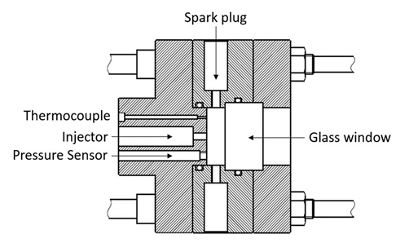
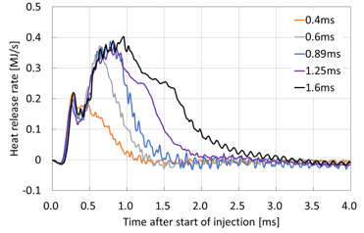

Fig.3 Effect of Injection Pressure on Heat release rate

Fig.1 Constant volume combustion chamber
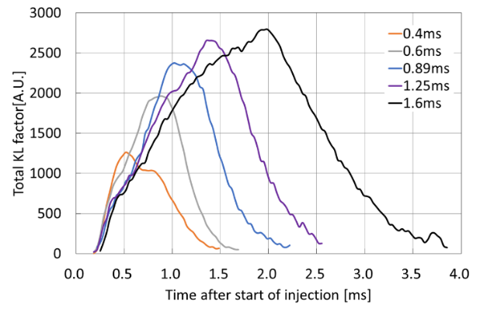
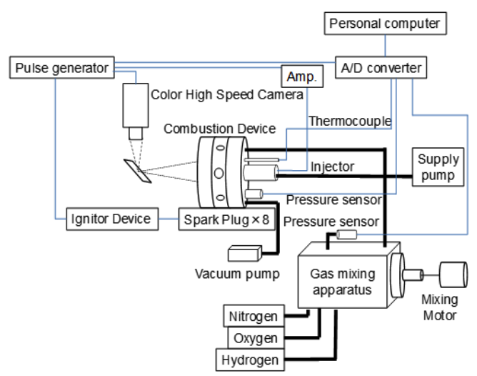
Fig. 4 Effect of Injection Pressure on Total KL factor

Fig.2 Schematic of experimental apparatus
 |  |  |  |  | 
0.7ms | 0.8ms | 0.9ms | 1.0ms | 1.1ms | 1.2ms
 |  |  |  | 
1.3ms | 1.5ms | 1.7ms | 1.9ms | 2..1ms | 2.3ms

Ambient density | 15 kg/m³
Ambient oxygen concentration | 21%
Ambient temperature | 998 K
Injection hole diameter | 0.125 mm
Injection hole number | 8 holes
Injection pressure | 100 MPa
Injection period | 0.4, 0.6, 0.89,  1.25, 1.6 ms
Fuel | JIS#2 Diesel
Table.1 Experimental condition
Fig. 5 2D KL factor distribution (0.6ms)

 |  |  |  |  | 
0.7ms | 0.8ms | 0.9ms | 1.0ms | 1.1ms | 1.2ms
 |  | 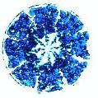 | 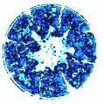 |  | 
1.3ms | 1.5ms | 1.7ms | 1.9ms | 2..1ms | 2.3ms
Fig. 6 2D KL factor distribution (1.6ms)

大学大学院理工学研究科博士前期課程(工学系)工学専攻 3/3

